# 辰溪县公安局2024年公开招聘警务辅助人员综合成绩及体能测试成绩公示

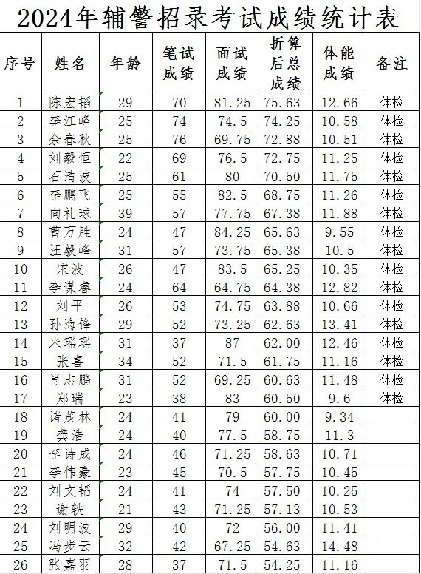

  2024年1月24日至28日公示期间，如对本次招录的考核成绩有异议，请及时拨打电话0745-7865345，向辰溪县公安局队伍管理中心反映。